RAPPORT DU PROJET
PHP

Boutique de vente
d'articles

Equipe

Tamou Ahamada

Encadrant

Achref Elmouelhia

Novembre 2017
Sommaire
Cahier des charges 4
Besoin du client 4
Diagramme relationnel 5
Technologies utilisées 5
Scenario 6
Le client 6
Le vendeur 10
Amélioration 12

Préface

Ce document a pour but de décrire le déroulement de mon mini projet PHP. C'est le résultat du travail qui m'a permis de réaliser un site de vente d'article.
Ce rapport contient l'ensemble des éléments du projet. Dans un premier temps, je vous présenterais le cahier des charges. C'est à dire l’ensemble des besoins du client ainsi que des explications détaillé des différents actions possible sur le site.
Puis je vous présenterais, toutes les actions réalisable dans l'application.

Cahier des charges
Besoin du client
Connexion
Le client devra pouvoir se connecter afin de réaliser une commande. Au cours de l'inscription le client devra confirmer son compte par email.
Consultation/recherche
Pendant son parcours du site, il pourra consulter ou rechercher un article. Un champs de recherche sera proposé dans le but de faire une recherche d'articles précise selon des critères choisit par l'utilisateur. Le client triera les listes d'articles proposé s'il le souhaite.
Panier
Un panier sera mis a disposition du client. Ce panier contiendra tous les articles souhaités par le client. Il y ajoutera ou supprimera des articles avant de passer la commande.
(Negocier prix)
Réservation d'articles
Dans le cas où un article est en rupture de stock ou pas encore mis en vente, le client aura la possibilité de faire un achat réservé ou un pré-achat. Il sera alors prévenu par email lorsque l'achat sera démarrer.

Diagramme relationnel
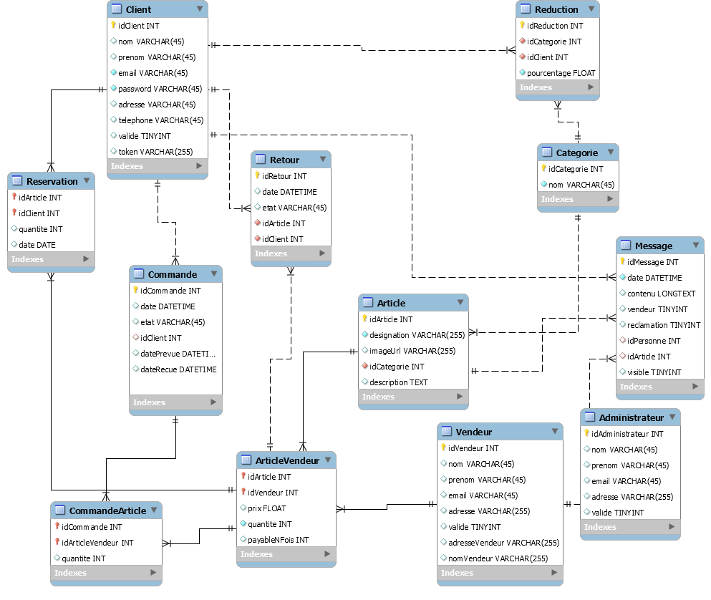


Technologies utilisées








Scenario

Le client
Page accueil
Le client pourra voir la liste de tous les produits dans la page d'accueil.
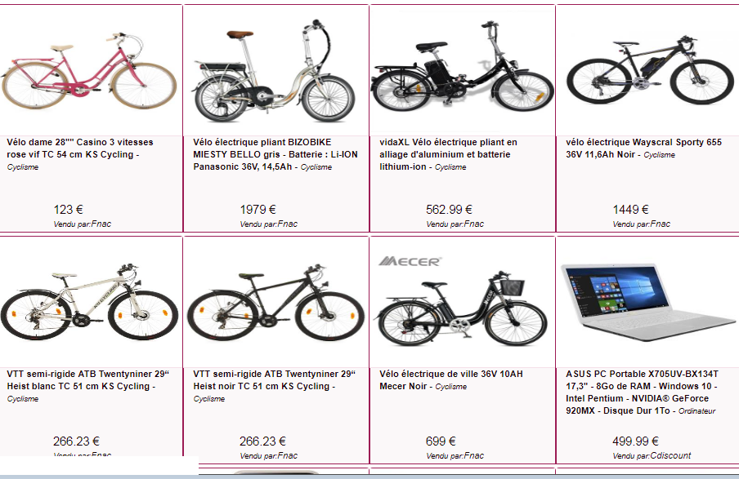
Liste des produits

En cliquant sur l'un de ces produits, il pourra accéder au détail du produit.
Cette liste est aussi paginée et triable par prix.


Pagination Trie par prix


Depuis la page d'accueil le client pourra aussi voir la liste des derniers produits grâce à un slider en haut de la page. Où comme pour la liste des articles il a aura accès au détail de l'article en cliquant sur une image.
Slider des articles récent

Il peut aussi effectuer une recherche d'article en utilisant la barre de recherche depuis la barre menu. Il aura le choix de rechercher un article par catégorie s'il le souhaite.

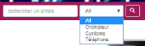
Barre de recherche

La barre de menu est accessible depuis toutes les pages, on peut s'en servir pour revenir a l'accueil, effectuer une rechercher par catégorie si on le souhaite, se connecter, se déconnecter, voir son panier, accéder à son compte si on est connecté, ou accéder à des fonctionnalité d'administration si on est un vendeur.
Menu non connecté
Menu connecté en tant que vendeur
Page détail article

Dans la page de détail d'article le client peut ajouter l'article au panier. En cliquant, sur ce bouton ,

S'il est connecté, il pourra aussi ajouter des commentaires. Lorsque le client fait un commentaire son nom, son prénom et la date apparaissent dans la description du commentaire.
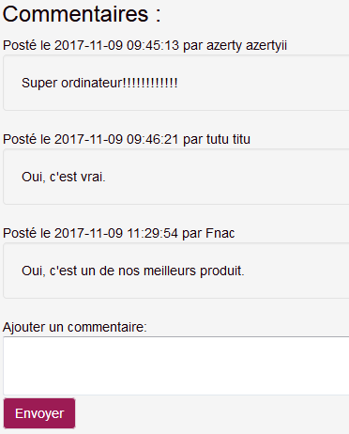

Exemple de commentaire d'articles
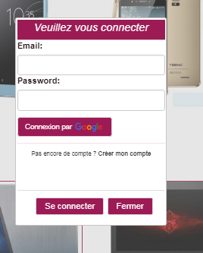

Connexion
En appuyant sur cette touche le client peut se connecter. Il accède alors à une page de connexion à partir duquel il pourra se connecter soit grâce aux identifiants/ mot de passe du site, soit grâce à ses identifiant/mot de passe Google. Il pourra aussi cliquer sur un lien qui l’enverra sur la page d'inscription.

Pop-up de connexion

Connexion vendeur
Le vendeur peut se connecter en passant par une URL spéciale, non accessible depuis le site.
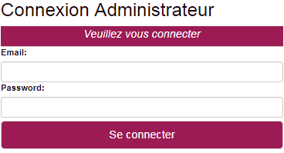

Page d'inscription vendeur

Inscription
Le client pourra s'inscrire en passant par une page d'inscription.
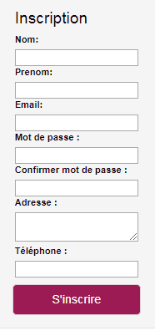

Page d'inscription

Une fois l'inscription terminer, un email de confirmation vous sera envoyé. Il faudra alors cliquer sur le lien de confirmation du compte.
Mon compte
Le client qu'il se soit connecté avec google ou pas et les vendeurs ont accès à une page personnelle. Dans cette page, il pourra soit modifier ses informations personnelles, soit gérer ses opérations en cours (la commande et la réservation n'ont pas été implémenté). On peut passer de l'un à l'autre grâce à des onglets.
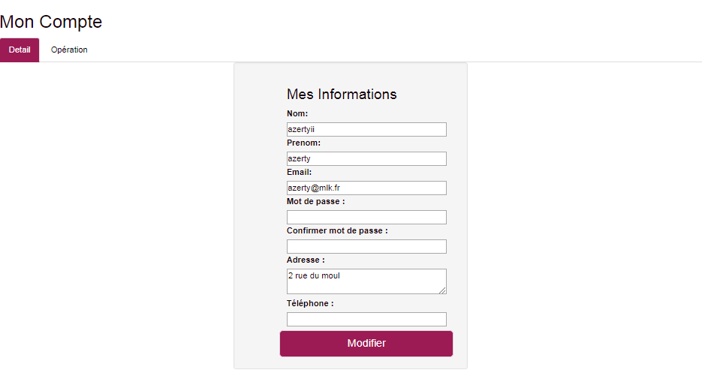

Page de description du compte

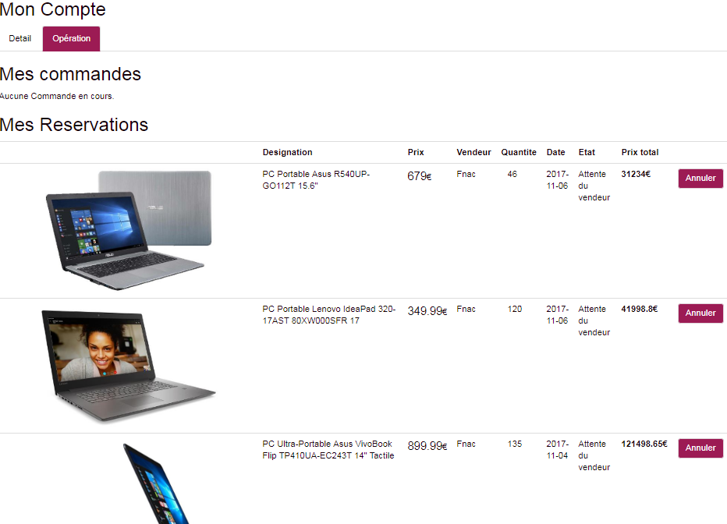
Page de description des opérations


Panier
Le panier est accessible en cliquant sur ce bouton dans la barre de menu. Depuis la pop-up panier le client/vendeur peut voir ses articles ajouté au panier. Il peut changer la quantité par article et supprimer des articles du produit.

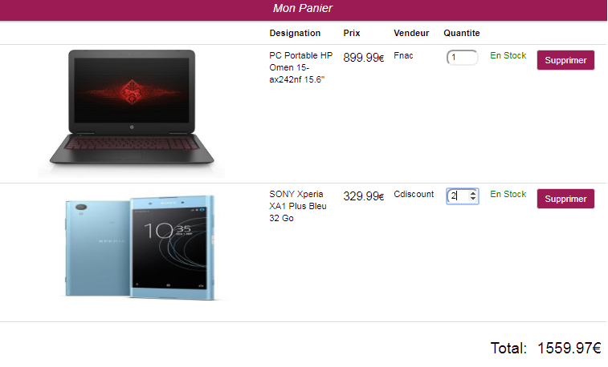

Exemple de panier

Quand un client désire une quantité trop important d'un produit, il peut faire une réservation lorsqu'il est connecté (Pour l'instant, l'application ne fait qu'ajouter l'article à une liste de réservation visible sur sa page personnelle).
Exemple d'article dont la limite en stock est dépassé

Le vendeur
Le vendeur est un client particulier, il peut donc réaliser les même action que le client. Il a aussi des actions qui lui sont spécifique qui seront présentées maintenant.

Gestion des catégories
Grâce à une page accessible depuis l'onglet 'Admin' de la barre de menu, le vendeur peut gérer les catégories. C'est à dire ajouter ou supprimer des catégories.
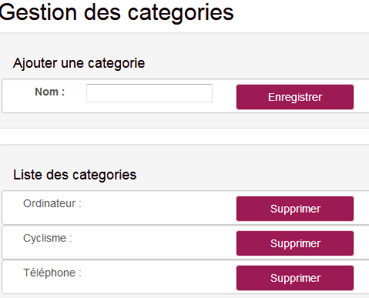

Page de gestion des catégories

Ajout d'articles
En cliquant sur le bouton 'Ajouter Article' dans l'onglet 'Admin' de la barre de menu, le vendeur peut ajouter des articles.
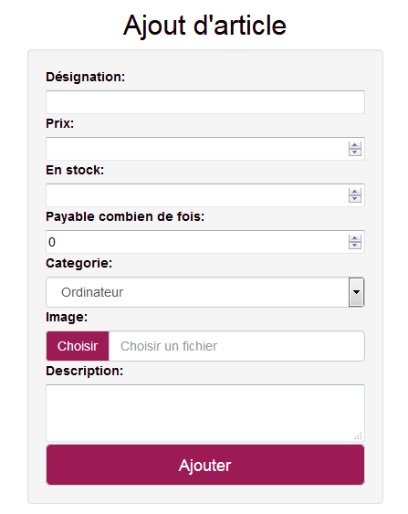

Page d'ajout d'articles

Amélioration

Commande
La commande n'a pas encore été implémenté et implémenter cette partie compléterait l'application.

Réservation
La réservation a été faite du côté du client, mais pas du vendeur. Le client ajoute des réservations mais ne sont jamais traité.

Réduction
Implémenter un système de bon de réduction.

Retour (SAV)
Le client doit pouvoir retourner des articles.

Négociation
Ajouter la possibilité de négocier un prix.

Redimensionnement d'image
Pour l'instant, lors de l'ajout d'un nouvelle article. L'image est gardé telle quelle pour le slider et la page de description d'articles mais redimensionné pour l'affichage de la liste de produit en page d'accueil. Pour l'instant, je donne une longueur et une largeur fixe ce qui peut créer des images écrasées si l'orientation n'est pas bonne. Il faudrait donc trouver un moyen redimensionner l'image d'une meilleurs façon.

